**新桥街道中心幼儿园中三班幼儿3.6日活动状况记录表**

**来园情况：**

今日周四，多云转晴，风还是比较大的，今日21位小朋友入园。

**集体活动： 综合《不要麻烦好妈妈》**

3月8日是国际劳动妇女节，又称三八节、妇女节、三八国际妇女节，是世界各国妇女争取和平、平等、发展的节日。在这一天，全世界都在庆祝这个节日，以表示对女性的尊重。而妈妈、奶奶、外婆等女性身份是家庭中非常重要的一员，为了家庭和孩子付出了很多。在今天的活动中，王浩宇、陶奕然、徐言昊、司睿、张谦益、李云皓、赵锦泽、黄文浩、孙晨希、许思冉、刁欣怡、黄曼汐、毛锦妍、陶奕颖、吴可馨、彭思浛、沈子煜、刘雨琦、万钰彤、喻梓悦、王木易等小朋友能知道三八妇女节是家庭中女性的节日，感知她们既要工作又要操持家务的辛苦以及对自己的关爱。其中，王浩宇、李云皓、孙晨希、许思冉、刁欣怡、黄曼汐、吴可馨、彭思浛、沈子煜、刘雨琦、万钰彤等小朋友还能通过语言表达、行动表示来抒发对她们的关心、体贴和感恩。

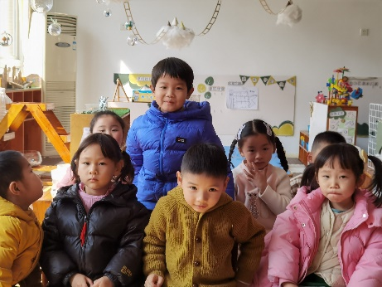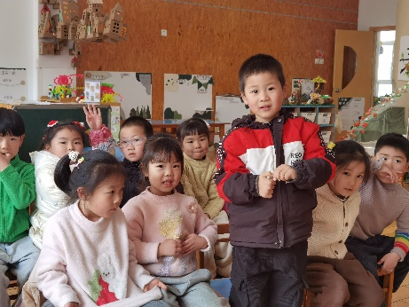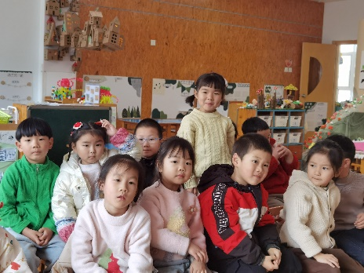

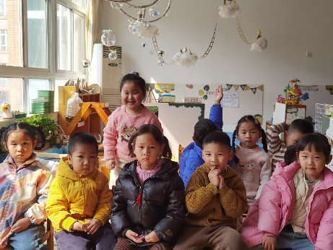

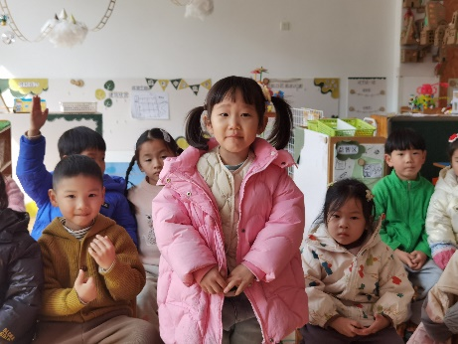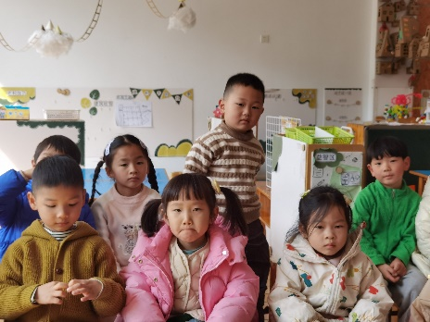

**户外活动：**

今日户外跑道区，做完热身运动之后，我们先通过快跑来打开我们的四肢，接着我们和轮胎做朋友，先是顺着跑道滚轮胎，这项活动，孩子们还是比较熟练的，个别小朋友在滚动的时候要注意和轮胎保持一些距离，这样便于推动轮胎，同时也不会弄脏自己的衣服哦！接着我们又尝试了翻轮胎，面对较大的轮胎，孩子们也没有放弃，依旧快速出击，有的孩子从下往上翻，有的孩子则是先反手将轮胎拎起来在推倒轮胎，各用其法，很快便到达终点。轮胎还有很多玩法，下次我们在一起探索吧！

